CỘNG HÒA XÃ HỘI CHỦ NGHĨA VIỆT NAM
Độc lập - Tự do - Hạnh phúc
---------------o0o---------------
BẢN MÔ TẢ GIẢI PHÁP HỮU ÍCH
Tên giải pháp: HỆ THỐNG DI ĐỘNG TƯƠNG TÁC THÔNG MINH GIÁM SÁT SỨC KHỎE GIẤC NGỦ VÀ TẦM SOÁT HỘI CHỨNG NGƯNG THỞ KHI NGỦ (SLEEPCARE)
I. THÔNG TIN CHUNG VÀ CỐ VẤN KHOA HỌC
1. Cố vấn khoa học & Chỉ đạo chuyên môn: GS. TS. KH. Dương Quý Sỹ (Chủ tịch Hội Y học Giấc ngủ Việt Nam - VSSM).
2. Đơn vị bảo trợ học thuật và đồng hành chuyên môn: Hội Y học Giấc ngủ Việt Nam (VSSM).
3. Nhóm tác giả nghiên cứu chế tạo: GS.TS.KH. Dương Quý Sỹ, ThS. Trần Hữu Nam, ThS. Nguyễn Tuấn Anh, ThS. Tăng Thị Thảo Trâm, CN. Trần Thị Cẩm Tú, DS. Nguyễn Trọng Bằng, ThS. Nguyễn Văn Tới, TS. Nguyễn Duy Thái, GS. Ramon Farré, GS.TS. Thomas Penzel, GS.TS. Francis Martin, GS. Đinh Xuân Anh Tuấn.
Tên gọi sáng chế của phần mềm ứng dụng di động là SleepCare (Hệ thống giám sát sức khỏe giấc ngủ và hỗ trợ tầm soát ngưng thở khi ngủ từ xa), là giải pháp phần mềm và kiến trúc tương tác do GS.TS.KH. Dương Quý Sỹ đề xuất bảo hộ quyền sở hữu trí tuệ, nhằm cung cấp giải pháp sàng lọc không xâm lấn dễ tiếp cận dưới sự hỗ trợ chuyên môn của Hội Y học Giấc ngủ Việt Nam.

Hình 1: Biểu tượng ứng dụng SleepCare được bảo trợ chuyên môn bởi Hội Y học Giấc ngủ Việt Nam.
II. LĨNH VỰC KỸ THUẬT ĐƯỢC ĐỀ CẬP
Giải pháp hữu ích này đề cập đến lĩnh vực phần mềm y tế và thiết bị theo dõi sức khỏe cá nhân, cụ thể là hệ thống ứng dụng di động tương tác thông minh (SleepCare) tích hợp các thuật toán xử lý tín hiệu số thu được từ các cảm biến phần cứng có sẵn của điện thoại di động (microphone, cảm biến ánh sáng hoặc camera trước) nhằm giám sát chất lượng môi trường phòng ngủ, thu âm phân tích tiếng ngáy thời gian thực, thực hiện sàng lọc bệnh lý ngưng thở khi ngủ do tắc nghẽn (OSA) dựa trên các thang đo lâm sàng chuẩn hóa quốc tế và kết nối hệ thống y tế giấc ngủ.
III. TÌNH TRẠNG KỸ THUẬT CỦA GIẢI PHÁP HỮU ÍCH
Hội chứng ngưng thở khi ngủ do tắc nghẽn (OSA) là một bệnh lý hô hấp nguy hiểm liên quan mật thiết đến các nguy cơ tim mạch và đột quỵ. Tiêu chuẩn vàng để chẩn đoán OSA hiện nay là đo đa ký giấc ngủ (Polysomnography - PSG) tại các phòng thí nghiệm giấc ngủ chuyên dụng.
Tuy nhiên, việc triển khai chẩn đoán OSA gặp nhiều khó khăn do:
- Chi phí thực hiện đo PSG tại phòng khám y tế lớn và đắt đỏ, đòi hỏi bệnh nhân phải ngủ lại qua đêm với nhiều dây cáp kết nối trên cơ thể gây khó chịu và thay đổi sinh lý giấc ngủ tự nhiên.
- Các ứng dụng di động theo dõi giấc ngủ thương mại hiện có chủ yếu dựa trên cảm biến gia tốc để ước lượng chu kỳ thức-ngủ chung chung, thiếu độ tin cậy y học và hoàn toàn không tích hợp các bộ câu hỏi lâm sàng chuẩn hóa.
- Thiếu các giải pháp sàng lọc không xâm lấn tại nhà có thể đo lường tiếng ngáy kết hợp với các thông số môi trường phòng ngủ (độ ồn, độ sáng) để đưa ra chỉ số cảnh báo rủi ro mang tính khoa học.
- Chưa có hệ thống kết nối trực tiếp giúp đồng bộ hóa dữ liệu sàng lọc ban đầu của bệnh nhân tại nhà với mạng lưới các chuyên gia và phòng khám giấc ngủ chuyên khoa của Hội Y học Giấc ngủ Việt Nam.
IV. BẢN CHẤT KỸ THUẬT CỦA GIẢI PHÁP HỮU ÍCH
Để giải quyết các hạn chế trên, giải pháp hữu ích đề xuất hệ thống phần mềm di động SleepCare hoạt động trên các hệ điều hành iOS/Android với kiến trúc đa mô-đun tích hợp:
1. Các tính năng và chế độ hoạt động chính:
- Mô-đun bảng hỏi sàng lọc lâm sàng chuẩn hóa: Số hóa bộ câu hỏi sàng lọc buồn ngủ ban ngày Epworth (ESS) và bộ câu hỏi đánh giá rủi ro ngưng thở khi ngủ STOP-BANG, kết hợp thông tin nhân trắc học (BMI) để tự động tính điểm rủi ro.
- Mô-đun phân tích tiếng ngáy thời gian thực dựa trên AI: Sử dụng mic của điện thoại thu âm luồng âm thanh PCM 16kHz, chạy mô hình phát hiện tiếng ngáy cục bộ (sử dụng thư viện snore_detection) để đếm số cơn ngáy, thời lượng ngáy và phát hiện ngáy bệnh lý dựa trên cường độ âm thanh (>56 dB) kéo dài.
- Mô-đun đánh giá chất lượng môi trường phòng ngủ (Room Quality): Đo cường độ tiếng ồn phòng ngủ (dB) kết hợp cảm biến ánh sáng xung quanh (hoặc phân tích luồng ảnh camera trước làm phương án dự phòng) để tính toán độ sáng tối ưu cho giấc ngủ (Lux/Kelvin).
- Mô-đun kết nối y khoa từ xa: Đồng bộ hóa dữ liệu đo đa ký giấc ngủ tại nhà (Home PSG) và đăng ký lịch khám tại các phòng khám đạt tiêu chuẩn quốc gia của VSSM thông qua giao tiếp mạng thời gian thực.
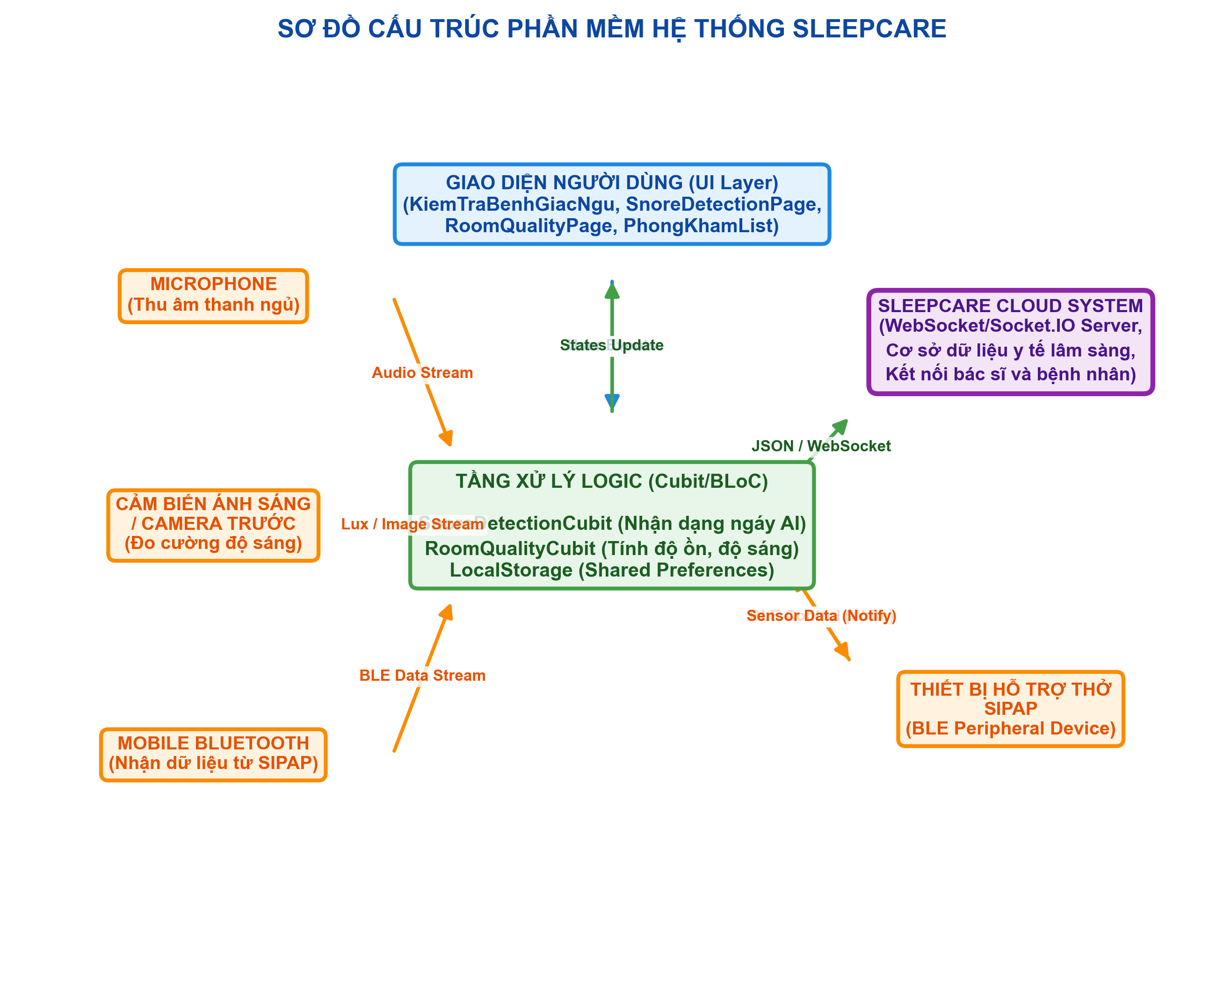
Hình 2: Sơ đồ cấu trúc phần mềm và các khối kết nối tương tác của hệ thống SleepCare.
V. MÔ TẢ CHI TIẾT PHƯƠNG ÁN THỰC HIỆN
1. Sơ đồ cấu trúc phần mềm hệ thống
Hệ thống được lập trình bằng ngôn ngữ Dart trên nền tảng Flutter, sử dụng kiến trúc quản lý trạng thái BLoC/Cubit để đảm bảo độ mượt mà và xử lý bất đồng bộ dữ liệu cảm biến:
- Tầng giao diện (UI Layer): Cung cấp các trang màn hình: Sàng lọc rủi ro giấc ngủ (KiemTraBenhGiacNgu), Kiểm tra chất lượng phòng (RoomQualityPage), Đo tiếng ngáy (SnoreDetectionPage), Danh sách phòng khám chuyên khoa (PhongKhamList), và Giáo dục y khoa (ResourcesPage).
- Tầng quản lý trạng thái (State Management): Sử dụng SnoreDetectionCubit để điều phối thu âm stream và chạy mô hình AI; sử dụng RoomQualityCubit để đọc cảm biến ánh sáng và tính toán tiếng ồn môi trường.
- Tầng dịch vụ (Service Layer): Gồm kết nối WebSocket qua Socket.IO tới máy chủ trung tâm để truyền nhận dữ liệu lâm sàng thời gian thực, lưu trữ cục bộ qua Shared Preferences và đọc cấu hình động qua Firebase Remote Config.
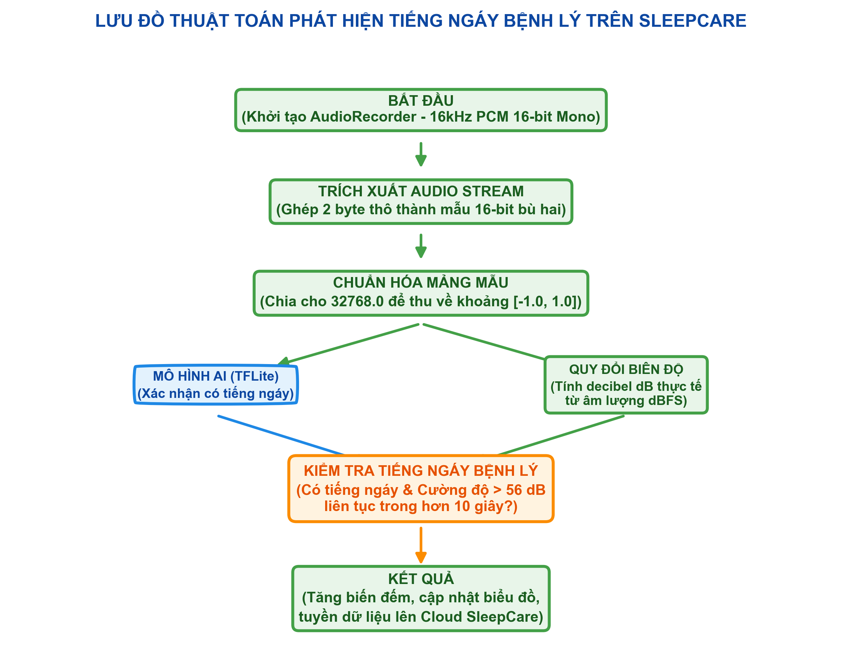
Hình 3: Lưu đồ thuật toán phát hiện tiếng ngáy bệnh lý thời gian thực từ tín hiệu ghi âm.
2. Chi tiết các thuật toán xử lý dữ liệu cảm biến
a) Thuật toán phát hiện tiếng ngáy và tiếng ngáy bệnh lý: Quá trình ghi âm và phát hiện tiếng ngáy được thực hiện trực tiếp trên thiết bị (On-device processing) theo quy trình sau:
- Khởi tạo bộ ghi âm AudioRecorder cấu hình tần số lấy mẫu 16.000 Hz, kênh đơn (mono), định dạng PCM 16-bit.
- Trích xuất dữ liệu âm thanh dưới dạng luồng byte. Cứ mỗi 2 byte dữ liệu thô (data[i] và data[i+1]) được ghép lại thành một mẫu số nguyên 16-bit: sample = data[i] | (data[i+1] << 8). Nếu giá trị mẫu vượt quá 32767, nó sẽ được chuyển đổi thành số âm tương ứng trong hệ bù hai: sample = sample - 65536.
- Chuẩn hóa mảng mẫu âm thanh về khoảng số thực [-1.0, 1.0] bằng cách chia cho 32768.0, tạo thành cửa sổ âm thanh có độ dài 1 giây (16.000 mẫu).
- Chạy mô hình trí tuệ nhân tạo SnoreDetector.detectFromAudioWindow() để trả về kết quả nhị phân (có ngáy hay không).
- Đo cường độ âm thanh hiện tại (dBFS) từ hàm getAmplitude() và ánh xạ sang mức decibel vật lý (dB) bằng thang quy đổi phi tuyến tính:
- Nếu A <= -80 dBFS => dB = 30.0
- Nếu A <= -60 dBFS => dB = 30.0 + ((A + 80) / 20) * 10.0
- Nếu A <= -40 dBFS => dB = 40.0 + ((A + 60) / 20) * 15.0
- Nếu A <= -20 dBFS => dB = 55.0 + ((A + 40) / 20) * 20.0
- Nếu A > -20 dBFS => dB = 75.0 + ((A + 20) / 20) * 25.0
- Tiếng ngáy được ghi nhận là tiếng ngáy bệnh lý (Pathological Snoring) khi thỏa mãn đồng thời hai điều kiện: có tín hiệu ngáy được xác nhận bởi mô hình AI và cường độ âm thanh đo được vượt quá ngưỡng 56 dB liên tục trong thời gian từ 10 giây trở lên.
b) Thuật toán đo cường độ ánh sáng và tiếng ồn phòng ngủ:
- Đo tiếng ồn nền: Sử dụng microphone ghi nhận liên tục cường độ decibel (dB) trung bình và cực đại của phòng ngủ mỗi giây, giúp xác định xem tiếng ồn môi trường có ảnh hưởng đến pha ngủ sâu của bệnh nhân hay không (ngưỡng khuyến nghị dưới 35 dB).
- Đo cường độ ánh sáng:
- Trên các thiết bị Android: Sử dụng trực tiếp dữ liệu từ cảm biến ánh sáng phần cứng (Ambient Light Sensor) thông qua luồng dữ liệu LightSensor.luxStream() để lấy giá trị Lux thực tế.
- Trên các thiết bị iOS hoặc Android không hỗ trợ cảm biến ánh sáng: Sử dụng camera trước để bắt luồng hình ảnh (CameraImage stream) ở độ phân giải thấp nhằm tiết kiệm pin. Thuật toán phân tích độ sáng trung bình B của các pixel ảnh trên thang [0, 255], sau đó quy đổi ra Lux bằng công thức thực nghiệm: Lux = (B / 255.0) * 200.0. Sau đó giá trị Lux được ánh xạ thành nhiệt độ màu tương đương (Kelvin) để đưa ra đánh giá về ánh sáng phòng ngủ.
3. Tích hợp quy trình tầm soát lâm sàng chuẩn hóa
Ứng dụng di động SleepCare tích hợp lưu đồ tầm soát khoa học gồm 3 bước liên tiếp:
- Bước 1: Bảng câu hỏi chung và Chỉ số khối cơ thể (BMI): Ghi nhận tuổi, giới tính, chiều cao, cân nặng để tính chỉ số BMI, huyết áp và vòng cổ của bệnh nhân.
- Bước 2: Thang đo Epworth (ESS): Khảo sát mức độ buồn ngủ ban ngày trong 8 tình huống thường gặp với mức điểm từ 0 (không bao giờ buồn ngủ) đến 3 (buồn ngủ cao). Tổng điểm lớn hơn 10 cảnh báo tình trạng buồn ngủ ban ngày bệnh lý.
- Bước 3: Bảng câu hỏi STOP-BANG: Trả lời Có/Không cho 8 tiêu chí rủi ro lâm sàng (Ngáy to, Mệt mỏi ban ngày, Ngừng thở khi ngủ được quan sát, Huyết áp cao, BMI > 35, Tuổi > 50, Vòng cổ lớn, Giới tính nam).
Kết quả được tính toán tổng hợp từ số câu trả lời dương tính và đưa ra mức cảnh báo rủi ro mắc hội chứng ngưng thở khi ngủ (OSA):
- Rủi ro thấp: Tổng điểm kết hợp dưới 15. Khuyến nghị duy trì thói quen vệ sinh giấc ngủ tốt.
- Rủi ro trung bình: Tổng điểm kết hợp từ 15 đến 20. Khuyến nghị người dùng thực hiện theo dõi tiếng ngáy bằng công cụ Snore Detection trên app.
- Rủi ro cao: Tổng điểm kết hợp trên 20. Cảnh báo nguy cơ cao mắc OSA, ứng dụng tự động hiển thị danh sách các phòng khám chuyên khoa liên kết của VSSM và hướng dẫn bệnh nhân đăng ký dịch vụ đo đa ký giấc ngủ tại nhà (PSG) để chẩn đoán xác định.
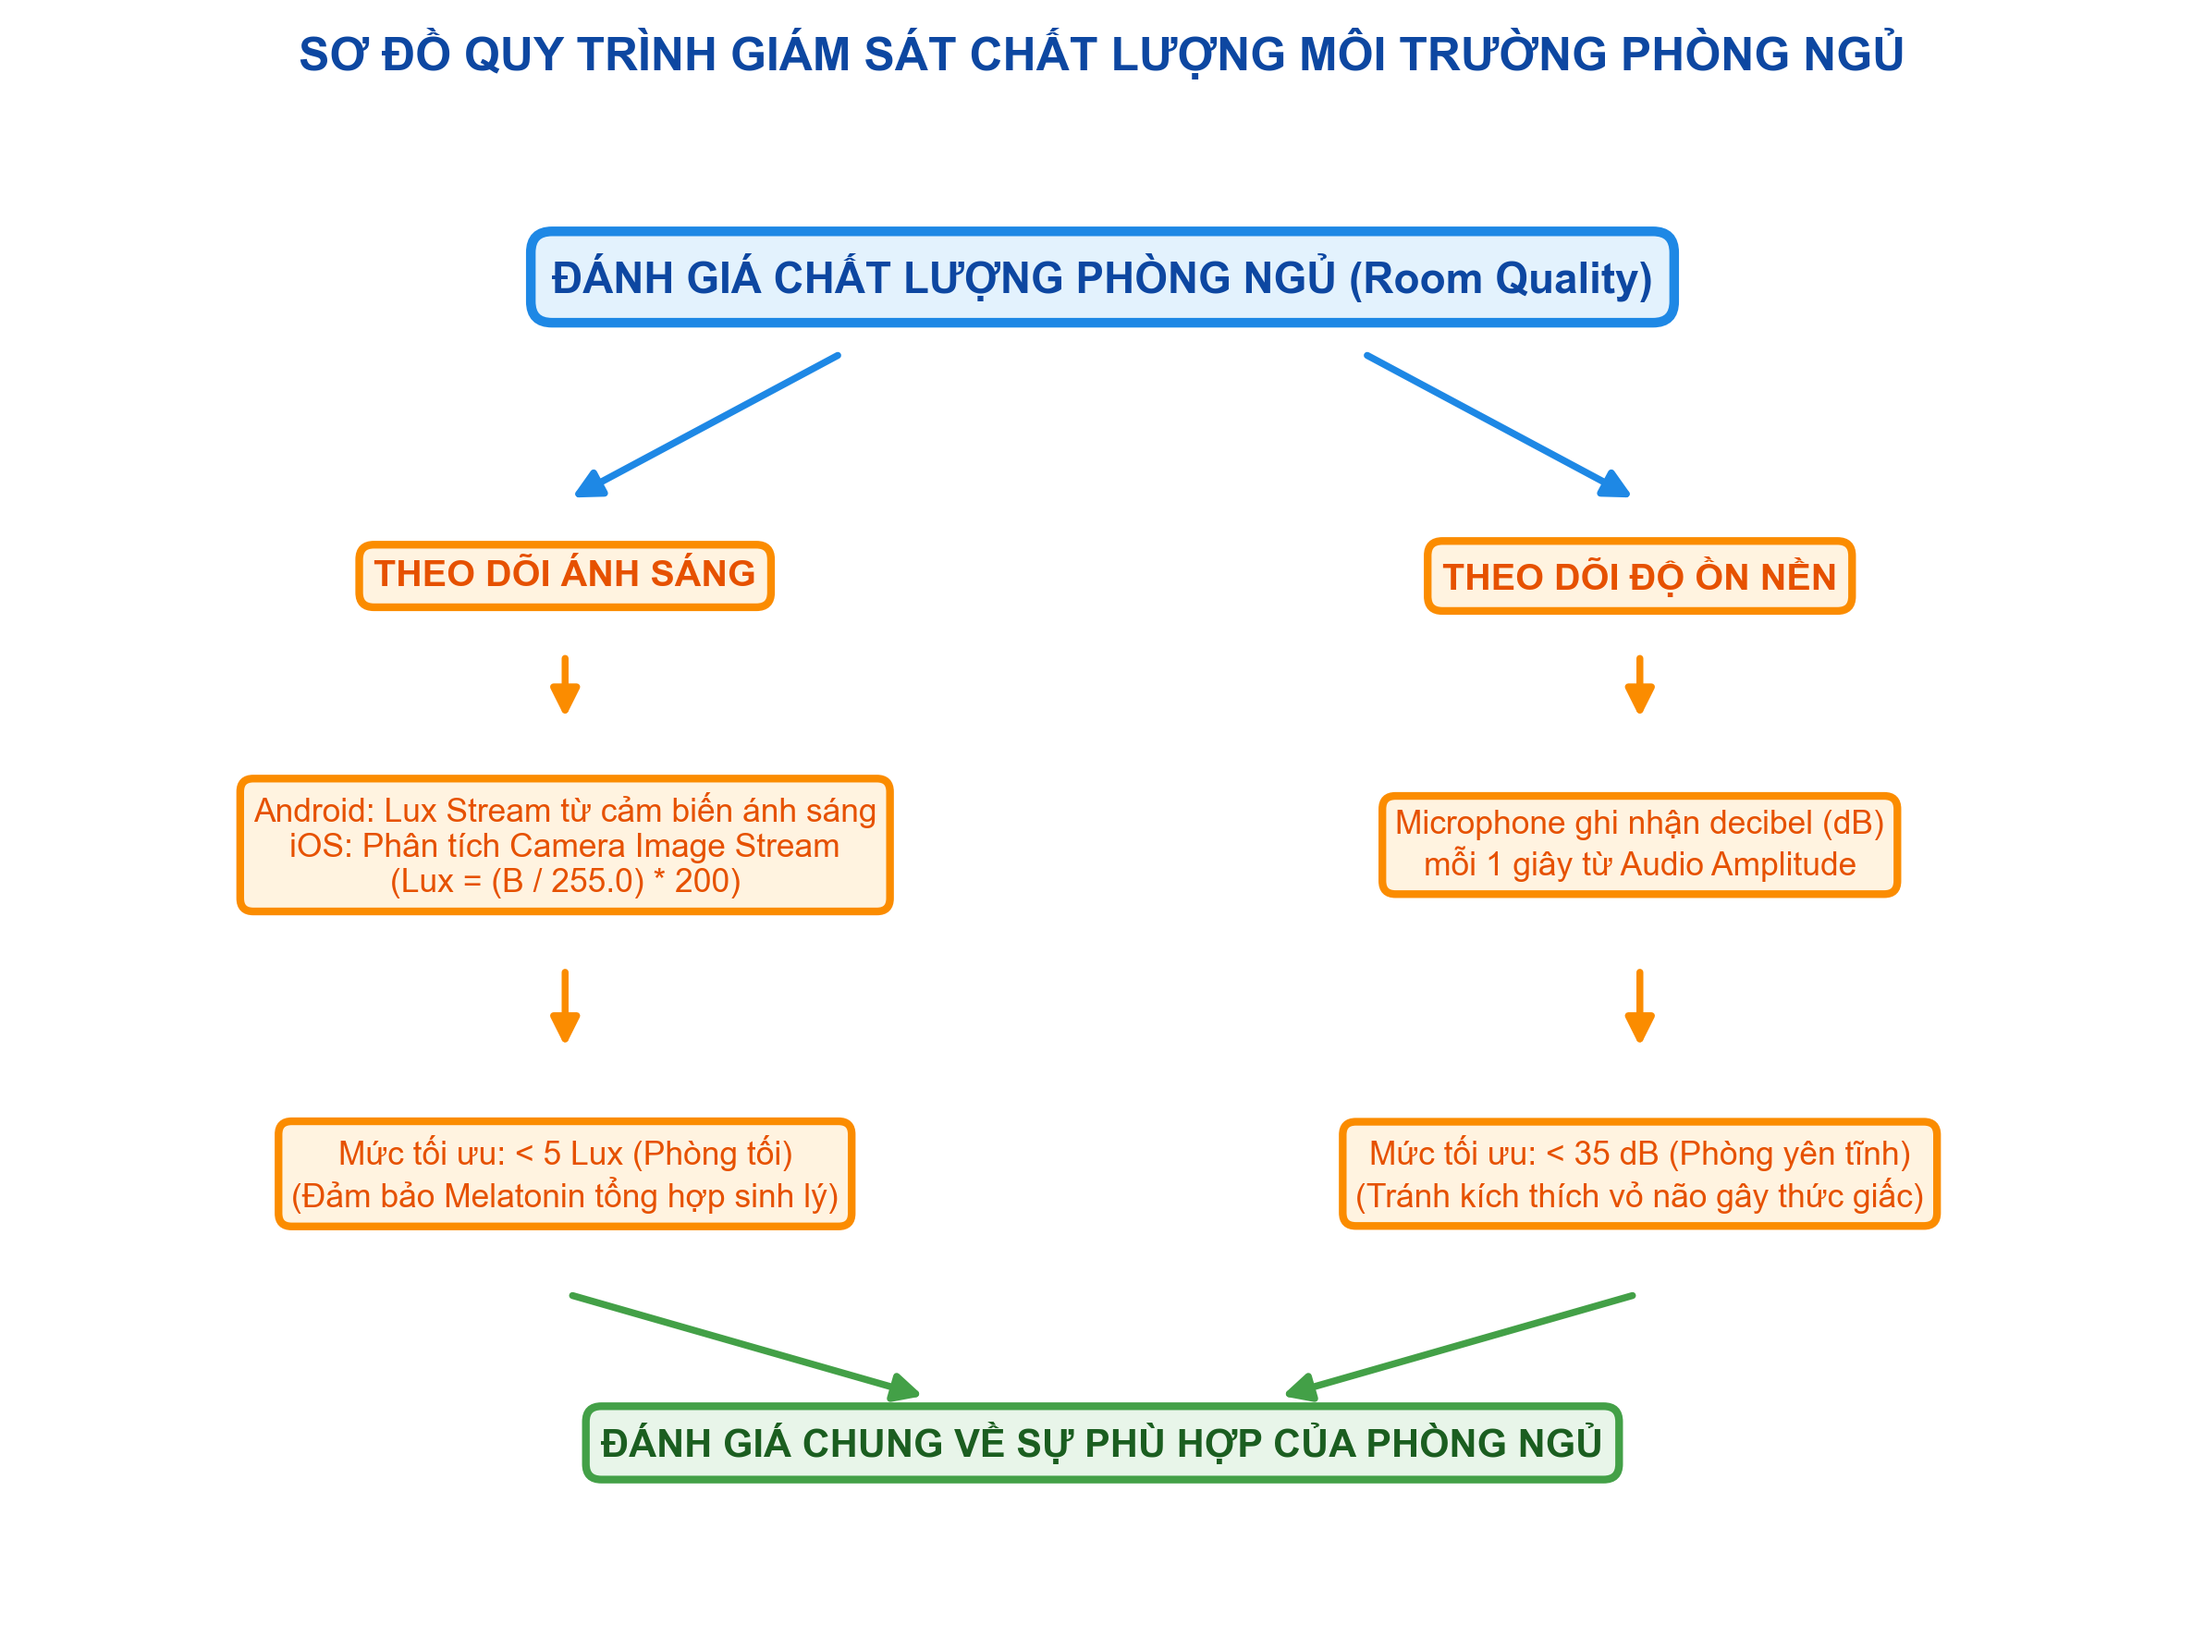
Hình 4: Sơ đồ thuật toán và quy trình đo lường chất lượng phòng ngủ thông qua các cảm biến.
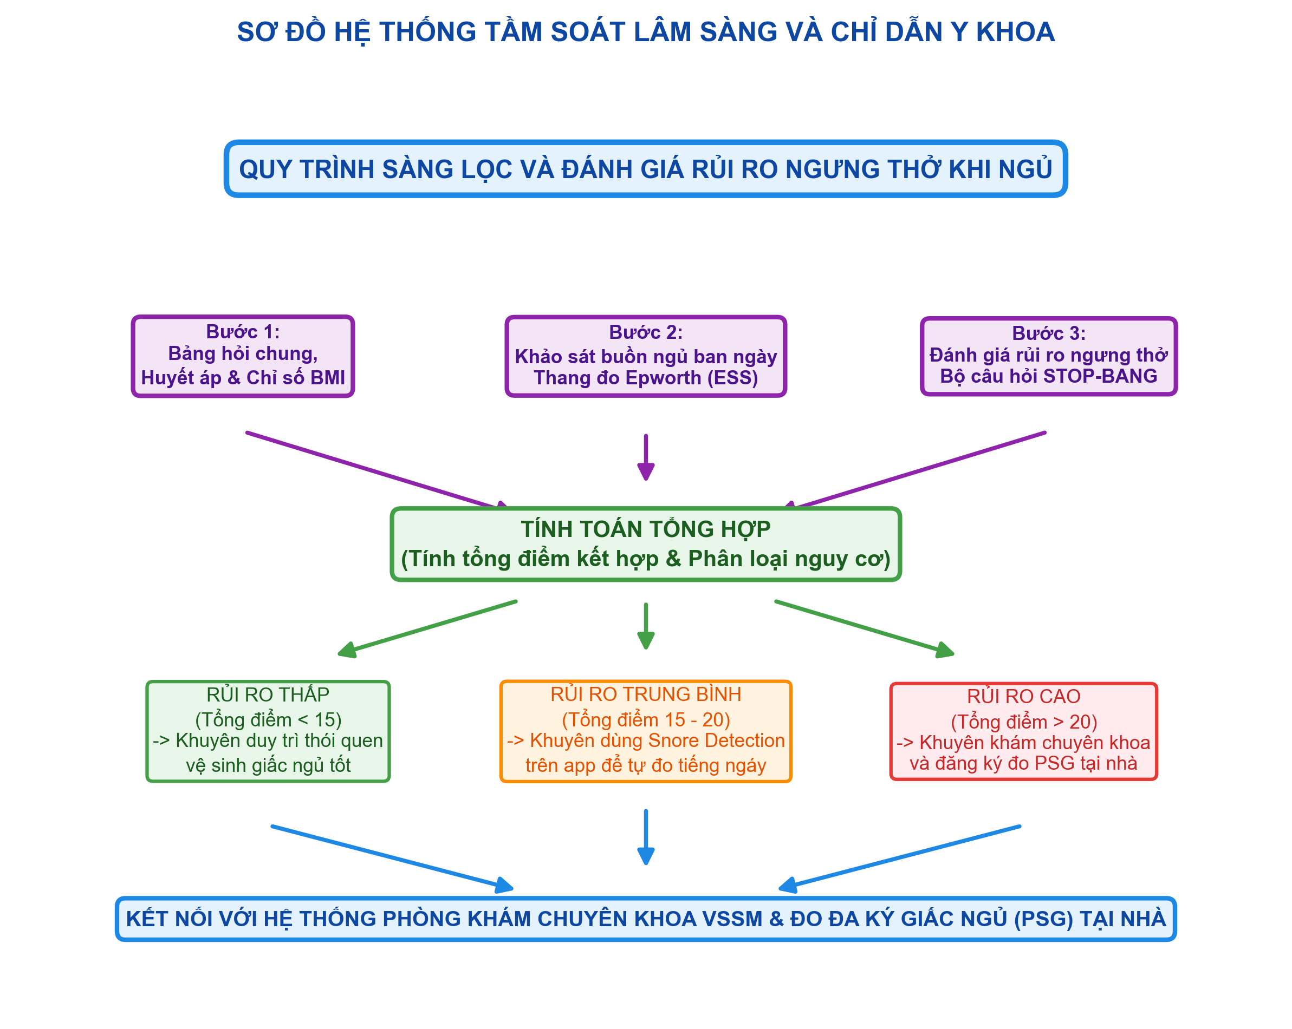
Hình 5: Mô hình quy trình đánh giá rủi ro ngưng thở khi ngủ và kết nối y tế lâm sàng.
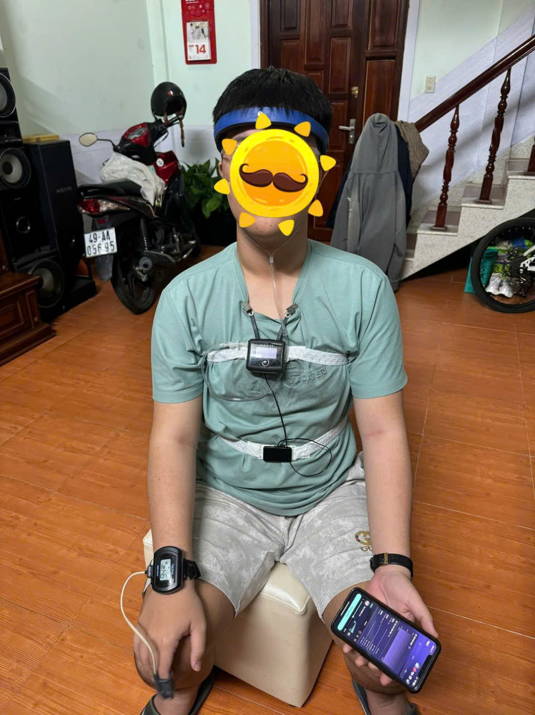
Hình 6: Dịch vụ đo đa ký giấc ngủ tại nhà (PSG) liên kết giữa SleepCare và các cơ sở y tế đối tác của Hội Y học Giấc ngủ Việt Nam.
VI. HIỆU QUẢ ĐẠT ĐƯỢC VÀ ĐỊNH HƯỚNG PHÁT TRIỂN
1. Hiệu quả kỹ thuật và kinh tế:
- Không phát sinh chi phí phần cứng: Tận dụng tối đa các cảm biến hiện có trên điện thoại di động của người dùng, giúp hàng triệu người dân có thể tự tầm soát OSA miễn phí tại nhà.
- Tính chuẩn hóa lâm sàng cao: Khác biệt hoàn toàn với các app thương mại thông thường, SleepCare tích hợp các thang đo y học chính thống (Epworth, STOP-BANG) được Hội Y học Giấc ngủ Việt Nam bảo trợ nội dung chuyên môn.
- Giảm tải cho hệ thống y tế: Sàng lọc và phân loại bệnh nhân từ sớm tại nhà, giúp các bác sĩ tập trung nguồn lực điều trị cho những bệnh nhân thực sự có nguy cơ cao.
- Tính kết nối thời gian thực: Đồng bộ dữ liệu dễ dàng qua đám mây SleepCare để bác sĩ theo dõi tiến triển bệnh.
2. Lộ trình định hướng phát triển:
- Giai đoạn 1: Clinical Validation - Đối chiếu kết quả sàng lọc của SleepCare với kết quả đo đa ký giấc ngủ PSG thực tế tại bệnh viện để hiệu chuẩn độ nhạy và độ đặc hiệu của thuật toán phát hiện tiếng ngáy.
- Giai đoạn 2: Wearable Integration - Tích hợp kết nối với các thiết bị đeo thông minh (Smartwatch, Smart Ring) để đồng bộ thêm dữ liệu nhịp tim và bão hòa oxy máu (SpO2) liên tục trong đêm.
- Giai đoạn 3: Smart Sleep Ecosystem - Kết nối trực tiếp ứng dụng với thiết bị hỗ trợ thở áp lực dương tương tác thông minh SIPAP qua kết nối BLE để hiển thị biểu đồ áp suất điều trị, chỉ số rò rỉ khí và đồng bộ báo cáo tuân thủ điều trị của bệnh nhân lên đám mây y tế.
VII. YÊU CẦU BẢO HỘ
1. Hệ thống di động tương tác thông minh giám sát sức khỏe giấc ngủ và hỗ trợ tầm soát hội chứng ngưng thở khi ngủ từ xa, hệ thống bao gồm:
- Một mô-đun giao diện người dùng hiển thị các bảng câu hỏi lâm sàng chuẩn hóa gồm bộ câu hỏi sàng lọc Epworth và bộ câu hỏi đánh giá rủi ro STOP-BANG;
- Một mô-đun ghi âm thu thập tín hiệu âm thanh trực tiếp từ microphone tích hợp của thiết bị di động dưới định dạng luồng âm thanh PCM 16-bit, tần số lấy mẫu 16.000 Hz;
- Một mô-đun xử lý tín hiệu chạy cục bộ trên thiết bị di động có chứa mô hình trí tuệ nhân tạo được huấn luyện sẵn để nhận dạng tiếng ngáy từ luồng dữ liệu ghi âm;
Đặc trưng ở chỗ: Mô-đun xử lý tín hiệu thực hiện tính toán cường độ decibel (dB) từ biên độ âm thanh thu được theo thang quy đổi phi tuyến tính và liên tục phân tích trạng thái tiếng ngáy của người dùng; khi phát hiện đồng thời tín hiệu ngáy từ mô hình trí tuệ nhân tạo và cường độ decibel âm thanh vượt ngưỡng 56 dB liên tiếp trong khoảng thời gian từ 10 giây trở lên, hệ thống sẽ xác định và ghi nhận đây là sự kiện tiếng ngáy bệnh lý; đồng thời, hệ thống kết hợp điểm số từ các bảng câu hỏi lâm sàng và số lượng sự kiện tiếng ngáy bệnh lý để phân loại mức độ rủi ro ngưng thở khi ngủ và đưa ra chỉ dẫn y khoa phù hợp.
2. Hệ thống di động theo điểm yêu cầu bảo hộ 1, đặc trưng ở chỗ: Hệ thống tích hợp một mô-đun đo chất lượng môi trường phòng ngủ hoạt động bằng cách thu thập độ ồn nền từ microphone và cường độ ánh sáng Lux từ cảm biến ánh sáng phần cứng của thiết bị di động hoặc thông qua thuật toán phân tích độ sáng trung bình của luồng hình ảnh thu được từ camera trước để đánh giá mức độ phù hợp của môi trường phòng ngủ đối với giấc ngủ sinh lý của người dùng.
3. Hệ thống di động theo điểm yêu cầu bảo hộ 1, đặc trưng ở chỗ: Hệ thống tích hợp mô-đun liên kết mạng thời gian thực sử dụng giao thức WebSocket kết nối trực tiếp đến máy chủ y tế giấc ngủ SleepCare nhằm đồng bộ dữ liệu sàng lọc tại nhà của bệnh nhân và cung cấp cổng đăng ký dịch vụ đo đa ký giấc ngủ (PSG) tại nhà từ danh sách các cơ sở y tế chuyên khoa được Hội Y học Giấc ngủ Việt Nam xác thực chuyên môn.
4. Hệ thống di động theo điểm yêu cầu bảo hộ 1, đặc trưng ở chỗ: Hệ thống tích hợp tính năng kết nối không dây Bluetooth Low Energy (BLE) với thiết bị hỗ trợ thở áp lực dương tương tác thông minh SIPAP để nhận và hiển thị các thông số áp lực điều trị thực tế, tốc độ quay RPM của động cơ quạt thổi và lưu lượng khí thở thời gian thực của bệnh nhân ngay trên giao diện di động.

